**Опросный лист №1**

**Тема: «Географическое положение Африки»**

**ученика(цы) ___________________________________________**

**7______ класса**

**I вариант**

**1. Как Африка расположена *по отношению к экватору?***

*____________________________________________________________________________________________________________***______________________________________________**

***по отношению к начальному меридиану?***

*____________________________________________________________________________________________________________________________________*

1. **Вычеркните «лишний» географический объект из предложенного списка и укажите причину вашего выбора.**

*Гвинейский залив, Индийский океан, Карибское море, Красное море, Средиземное море.*

1. **Впишите в последовательность недостающее название географического объекта.**

*Атлантический океан – Средиземное море - _____________________________________*

*Красное море – Баб-эль-Мандебский пролив – Аденский залив – Индийский Океан.*

1. 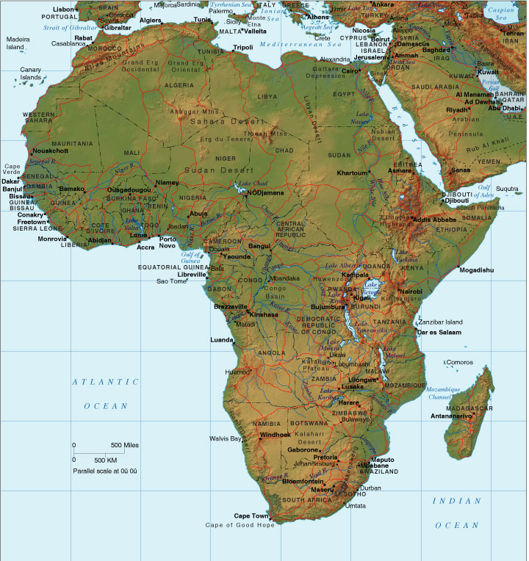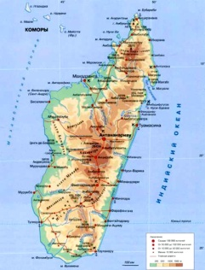**Определите по очертаниям географические объекты показанные на рисунках. Подпишите их.**

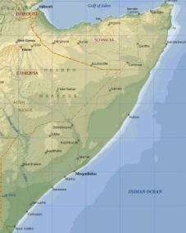

**____________________ __________________ _______________________**

1. **Крайние точки Африки**

Самая северная - ________________________________

Самая восточная - _______________________________

Самая западная - ________________________________

Самая южная - **__________________________________**

**СУММА БАЛЛОВ**

**ОЦЕНКА**

**Опросный лист №1**

**Тема: «Географическое положение Африки»**

**ученика(цы) ___________________________________________**

**7______ класса**

**II вариант**

**1. Как Африка расположена по *отношению к нулевому меридиану?***

*____________________________________________________________________________________________________________***______________________________________________**

***по отношению к тропикам?***

*____________________________________________________________________________________________________________________________________*

1. **Вычеркните «лишний» географический объект из предложенного списка и укажите причину вашего выбора.**

*Гвинейский залив, Атлантический океан, Аравийское море, Красное море, Аденский залив.*

1. **Впишите в последовательность недостающее название географического объекта.**

*Индийский океан – Мозамбикский пролив – Атлантический океан ________________*

*______________________________ - Средиземное море – Суэцкий канал - Красное море*

1. **Определите по очертаниям географические объекты показанные на рисунках. Подпишите их.**



**____________________ __________________ ____________________**

1. **Крайние точки Африки**

Самая южная - ________________________________

Самая восточная - _______________________________

Самая северная - ________________________________

Самая западная - **__________________________________**

**СУММА БАЛЛОВ**

**ОЦЕНКА**